**_ ООО «АерВан»**

**391030, Рязанская обл.,**

**г. Спас-Клепики, ул. Московская, д. 13**

**ООО «АерВан»**



**ПАСПОРТ**

**КВАЛ. Клапан воздушный**

**с электроприводом с возвратной пружиной 230/24 TR**

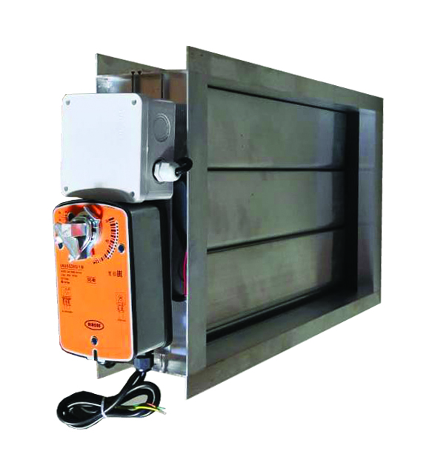

|  |  |  |
| --- | --- | --- |
| № | Содержание | Стр. |
| 1 | Правила ведения паспорта | 3 |
| 2 | Общие сведения об изделии | 3 |
| 3 | Основные технические данные и характеристики | 4 |
| 4 | Комплект поставки | 5 |
| 5 | Указания по монтажу | 5 |
| 6 | Указания по мерам безопастности | 6 |
| 7 | Свидетельство о приемке | 6 |
| 8 | Гарантия изготовителя | 7 |
| 9 | Сведения о рекламациях | 7 |
| 10 | Конструкция клапана | 8 |
| 11 | Служебные отметки | 9 |

**Содержание:**

**__________________________________________________________________________________________________________________________________________________________________________________________________________________________________________________________________________________________________________________________________________________________________________________________________________________________________________________________________________________________________________________________________________________________________________________________________________________________________________________________________________________________________________________________________________________________________________________________________________________________________________________________________________________________________________________________________________________________________________________________________________________________________________________________________________________________________________________________________________________________________________________________________________________________________________________________________________________________________________________________________________________________________________________________________________________________________________________________________________________________________________________________________________________________________________________________________________________________________________________________________________________________________________________________________________________________________________________________________________________________________________________________________________________________________________________________________**

**________________________________________________________________________________________________________________________________________________________________________________________________________________________________________________________________________________________________________________________________________________________________________________________________________________________________________________________________________________________________________________________________________________________________________________________________________________________________________________________________________________________________________________________________________________________________________________________________________________________________________________________________________________________________________________________________________________________________________________________________________________________________________________________________________________________________________________________________________________________________________________________________________________________________________________________________________________________________________________________________________________________________________________________________________________________________________________________________________________________________________________________________________________________________________________________________________________________________________________________________________________________________________________________________________________________________________________________________________________________________________________________________________________________________________________________________________________________________________________________________  
  
1.Правила ведения**

1.1. Паспорт входит в комплект поставки клапана.

1.2. Все записи в паспорте должны производиться отчетливо и аккуратно. Подчистки, помарки и незавершенные исправления не допускаются. Делать какие-либо пометки или записи на обложке паспорта запрещается.

1.3. Паспорт заполнять после изготовления, при отправке потребителю (продаже), и в процессе эксплуатации клапана.

**2. Общие сведения об изделии**

2.1. Клапан следует использовать в качестве запорно-регулирующих устройств в системах вентиляции и кондиционирования воздуха низкого давления жилых, общественных и промышленных зданий и сооружений.

2.2. Корпус клапана КВАЛ изготавливается прямоугольного сечения, выполненный из алюминиевого профиля с нейлоновыми шестернями скрытой установки, что позволяет обеспечить более плотное спряжение лопаток между собой и с корпусом в закрытом положении. Герметичность клапана обеспечивается полипропиленовым   уплотнителем, находящихся в пазах корпуса и жалюзи. Рабочая температура воздуха от -40 °С до 70 °С.

2.3. Изделие не содержит драгоценных металлов и драгоценных камней.

2.4. Клапаны изготавливаются следующих типоразмеров:  
Высота от 100 до 2000 мм с шагом 50 или 100 мм.   
Ширина от 200 до 2000 мм;

2.5 Клапаны изготавливаются с электроприводом с возвратной пружиной фирмы AIRONE.  
  
2.6 Клапан может подключаться к электросети 220 V через трансформатор (входит в комплект поставки) или к сети питания 24 АС.

**3.Основные технические данные и характеристики**

Назначение запорно регулирующая и отсечная

Исполнение Общепромышленное, коррозионностойкое

Рабочие среды воздухи газо-воздушные смеси

Предел давления не более 1200 Па/м2 (односекционный с одним проемом)

Класс уровня протечки 1

Вариант раскрытия лопаток Симметричное или параллельное

Пространственная ориентация Не зависит

3.1. Характеристики рабочей среды – воздух и газо-воздушные смеси не агрессивные к конструкционным материалам клапана, с температурой от -40 до + 70 С, с содержанием пыли и других твердых примесей не более 100г/м3, не содержащих липких и волокнистых веществ и материалов.

Максимальный перепад давления рабочей среды на клапане – не более 1200 Па.

3.2. Условия транспортировки и хранения клапана при воздействии климатических факторов должны соответствовать по ГОСТ 15150. Клапан допускается транспортировать любым видом транспорта в соответствии с правилами перевозки грузов, действующих на этих видах транспорта.

3.3. Максимальный крутящий момент на валу привода – не более 32Нм.   
  
(в соответствии от размера)

3.4. Тип привода _________________________________________________________  
 *электрический (марка, заводской номер)*

3.5. Размеры проема клапана ______________ (Ширина и Высота, мм)

3.6. Масса клапана, брутто _____________кг

3.7. Масса привода _________кг

_______________________________________________________________________________________________________________________________________________________________________________________________________________________________________________________________________________________________________________________________________________________________________________________________________________________________________________________________________________________________________________________________________________________________________________________________________________________________________________________________________________________________________________________________________________________________________________________________________________________________________________________________________________________________________________________________________________________________________________________________________________________________________________________________________________________________________________________________________________________________________________________________________________________________________________________________________________________________________________________________________________________________________________________________________________________________________________________________________________________________________________________________________________________________________________________________________________________________________________________________________________________________________________________________________________________________________________________________________________________________________________________________________________________________________________________________________________________________________________________________________________________________________________________________________________________________________________________________________________________________________________________________________________________________________________________________________________________________________________________________________________________________________________________________________________________________________________________________________

**10. Конструкция клапана**

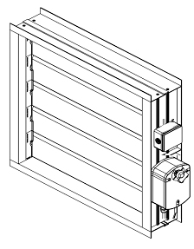

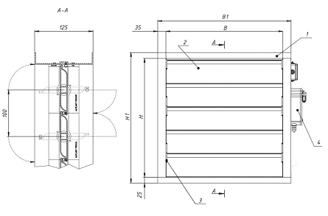

*1 –КОРПУС; 2 – ЛОПАТКА; 3 – ЗАКРЫТЫЕ НЕЙЛОНОВЫЕ ШЕСТЕРНИ;*

*4 – ЭЛЕКТРОПРИВОД*

**4. Комплект поставки**

В комплект обязательной поставки входят:

- клапан с приводом ;

- паспорт на клапан;

- трансформатор 220 / 24АС / 8 ВтА, помещенный в монтажную коробку.

**5. Указания по монтажу**

5.1. При нарушении условия транспортирования или хранения перед монтажом проверить сопротивление изоляции цепей электропривода. Сопротивление изоляции цепей электропривода должно быть не менее 0,5Ом.

5.2. Монтаж и подключение электропривода на клапан выполнять в соответствии с требованиями, изложенными в паспорте на электропривод.

5.3. При монтаже, соблюдать перпендикулярность сторон и плоскостность клапана.

5.4. Конструкция крепления должна исключать деформацию клапана при монтаже и эксплуатации.

**6. Указания по мерам безопасности**

6.1. При монтаже и демонтаже клапана соблюдать правила техники безопасности для строительно-монтажных работ.

6.2. При эксплуатации клапана должны быть обеспечены требования «Правил техники безопасности при эксплуатации электроустановок потребителей»

6.3. Клапан с электроприводом должен быть защищен от прямого воздействия высокочастотных полей, взрывоопасных и пожароопасных паров и газов.

6.4 Не допустимо прямое попадание брызг воды. Защита IP-54.   
При необходимости использовать защиту в виде козырька.

**7. Свидетельство о приемке**

Клапан воздушный алюминиевый (КВАЛ) с приводом 230/24 TR, заводской №

_____________________________________________________________________________________________________________________________________________________________________________________________________________________________________________________________________________________________

Дата изготовления _____________________________________________________

Отметка ОТК__________________________________________________________

Отметка о продаже ___________________________________________________  
и эксплуатации.

**8. Гарантия изготовителя**

8.1. Изготовитель обязуется в течении гарантийного срока безвозмездно устранять неисправности клапана при условии соблюдения потребителем установленных правил и условий транспортирования, хранения, монтажа и эксплуатации.

8.2. Гарантийный срок 24 месяца от даты ввода в эксплуатацию, но не более 48 месяцев от даты отгрузки в адрес заказчика.

8.3. Гарантийный срок на электропривод 5 лет от даты отгрузки в адрес заказчика.

**9.Сведения о рекламациях**

9.1. Рекламации принимаются предприятием-изготовителем в период срока и только на основании рекламационного акта, оформленного по установленной форме.   
Поставщик: ООО «Вентарт Групп», +7 (495) 120-00-66, zakaz@ventart.ru

9.2. Сведения о рекламациях следует заносить с таблицу

|  |  |  |  |  |
| --- | --- | --- | --- | --- |
| № п/п | Дата и номер рекламац. акта | Краткое содержание рекламации | Отметка об удолетвор. рекламации | Должность, фамилия и подпись ответств. лица |
|  |  |  |  |  |